Муниципальное казённое дошкольное образовательное учреждение
Муниципальное казённое дошкольное образовательное учреждение
«Детский сад 3 общеразвивающего вида с приоритетным осуществлением деятельности по физическому развитию детей»
п. Верхняя Кугульта Грачёвского муниципального района
Ставропольского края

Конспект НОД детей по познавательно – речевому
развитию (образ берёзы в изобразительном искусстве, поэзии, музыке и детском изобразительном творчестве)
в старшей группе
КВН: «Берёза – белая подруга»

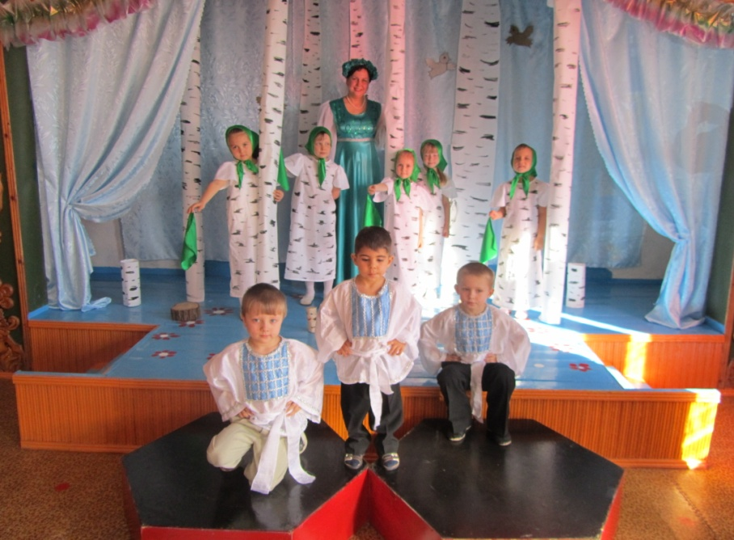

Автор проекта:
воспитатель МКДОУ Детский сад 3
п.В.Кугульта Грачёвского района Ставропольского края
Григорьева Алла Владимировна

Педагогические цели:
1. Приобщать детей к словесному искусству, в том числе развитие художественного восприятия и эстетического вкуса.
2. Обогащать музыкальные впечатления, способствовать дальнейшему развитию основ музыкальной культуры.
3. Формирование целостной картины мира, в том числе первичных ценностных представлений.
4. Развитие продуктивной деятельности детей, в самовыражении через все виды деятельности.
5. Формировать у детей потребность в двигательной активности (физкультурные минутки, хоровод).

Задачи:
Образовательные:
1. Воспитывать интерес к разным видам художественной деятельности.
2. Добиваться выразительного чтения стихов, петь, двигаться под музыку.
3. Способствовать развитию любознательности.
4. Левитан, Грабарь, Шишкин – художники воспевающие красоту берёзы.
Развивающие:
1. Развитие музыкальности детей, приобщение к музыкальному искусству.
2. Приобщение детей к познанию через игровую и двигательную деятельность.
Воспитательные:
1. Воспитывать интерес и способность работать в коллективе.
2. Воспитывать желание принимать участие в развивающих играх.
3. Поощрение свободного общения с взрослыми и детьми.
Целевые ориентиры: использует основные культурные способы деятельности; активно взаимодействует со сверстниками и взрослыми; демонстрирует достаточно хорошее владение устной речью; обладает начальными знаниями в социальном мире, в котором он живет; знаком с произведениями детской литературы, обладает элементарными представлениями из области истории, имеет первичные представления о семье, традиционных семейных ценностях.
Реализация образовательных областей: «Познавательное развитие», «Социально – коммуникативное развитие», «Художественно – эстетическое развитие», «Речевое развитие», «Физическое развитие»
Словарная работа:
Обогащать словарный запас детей (красавица, белоствольная, стройная, чечевички и т. д.).

Индивидуальная работа:
Следить за речью детей, оказывать помощь при ответах на вопросы.

Предварительная работа:
1. Знакомство с берёзой.
2. Экскурсия в парк.
3. Хоровод «Берёзка».
4. Знакомство с художниками: Шишкин, Грабарь, Левитан.
5. Заучивание пословиц, загадок, стихов о берёзе.
6. Взаимодействие с родителями: «Какую пользу приносит берёза?»
7. Изготовление костюма березки и русских народных.
8. Презентация «Тайны берёзы».
9. Прослушивание музыкальных произведений о берёзе.

Материал и оборудование:
Цветной платочек (на каждого ребёнка).
Картины с изображением берёз.
Художественная книга.
Магнитофон.
ТСО.

О р г а н и за ц и о н н а я с т р у к т у р а

Звучит песня в исполнении группы «Любэ» и Сергея Безрукова «Береза»
Воспитатель: Берёза символ России нашей родины. И быть ей на наших просторах вечно, потому что вечен наш народ, вечна земля русская.
Берёза – символ России. Россия и берёза! Эти два понятия неразделимы. Нет дерева более близкого русскому человеку, чем берёза. Вроде бы ничего особенного – ни ярких цветов, ни особенных размеров, но, тем не менее, это дерево по-особенному родное и теплое.
Воспитатель: Здравствуйте уважаемые гости! Сегодня состоится необычное соревнование. Мы узнаем, какая команда больше всего знает о берёзе. Оценивать наши команды будет уважаемое жюри:
1.Чаленко Елена Сергеевна – заместитель заведующего по ВМР;
2. Литвинова Ольга Анатольевна – воспитатель;
3.Миргородская Любовь Сергеевна – воспитатель.
звучат фанфары
Воспитатель: Итак, мы начинаем КВН. Приветствуем наши команды.
Команда под № 1 «Василинка».
Выходит команда № 1 и садится на стулья перед зрителями
Команда № 2 «Снегирята»
Выходит команда № 2 и садится на стулья перед зрителями
Ведущая:
Ну а сейчас послушаем приветствия наших команд:
1 команда «Василинка».
Каждый из нас природу защитит,
О каждом деревце душа у нас болит.
Готовы мы сегодня поиграть,
Все вместе о берёзе рассуждать.
2 команда «Снегирята».
Белая береза,
Птицы на ветвях.
Я тебя в обиду,
Никому не дам!
Ведущая: Ну, а сейчас начинаем первый тур.
Первый тур
У Вас на столах лежат листы с заданием, на котором изображены деревья. Нужно найти берёзу по силуэту, и обвести карандашом.
Дети выполняют задание
Молодцы!
Второй тур
Ведущая: Ну а теперь второй тур. Следующее задание. Каждому участнику выдается лист бумаги, на котором изображены листья деревьев. Необходимо найти берёзовый лист и раскрасить его. Команда, которая быстро и правильно выполнит задание, становится победителем 2 этапа.
Приступаем к выполнению задания.

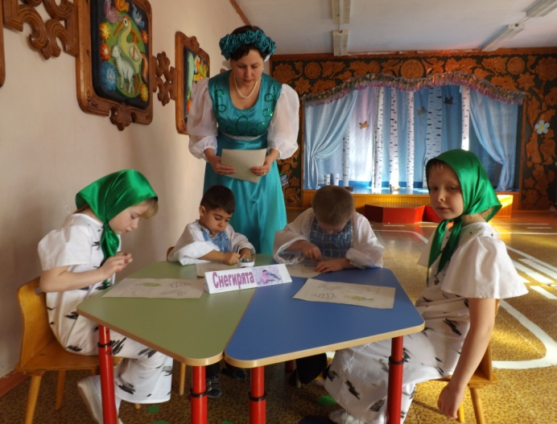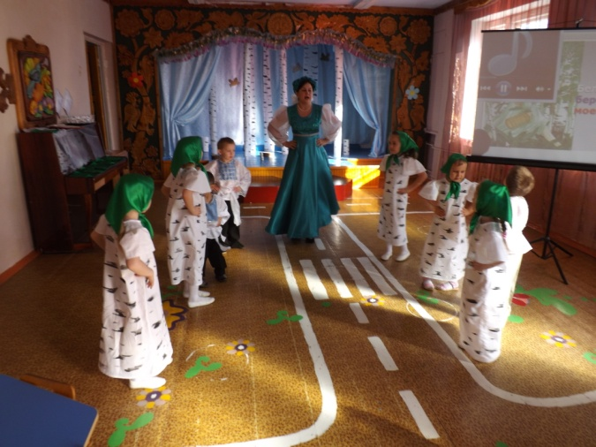

Физкультминутка «Березонька»

(Все движения выполняются плавно)

Береза моя, березонька (движение правой рукой в сторону – вверх),

Береза моя кудрявая! (то же левой рукой).

Стоишь ты, берёзонька (поднять руки вверх),

Посреди долинушки (опустить руки).

На тебе, березонька (руки вытянуть вперед, ладошки вверх),

Листья зеленые (опустить руки).

Под тобой, березонька (наклониться вперед, руки развести в стороны),

Трава шелковая (движения руками вправо – влево).

Вокруг тебя, березонька (поднять туловище),

Девицы красные (движение головой вправо - влево)

Венки вьют – плетут (вращение руками перед собой).
Третий тур
Ведущая. А сейчас, третий тур слушайте меня внимательно – на вопросы отвечайте.
1. Для чего берёзе нужны черточки – чечевички (дерево через них дышит);
2. Оказывается, берёзы тоже плачут? Что это значит? (выделяется березовый сок);
3. Что такое туесок? (короб с крышкой);
5. Что такое береста? (верхний слой берёзовой коры);
6. Что такое берестянки? (лапти);
7. Что делают из березы? (веники, корзинки, шкатулки, лыжи);
1. Чем полезна береза? (Делают лекарство, добывают сок).
Ведущая. Молодцы ребята!
Четвертый тур
Ведущая. А сейчас, четвертый тур. Следующее задание – какая из команд расскажет больше стихов о березе.
1 ребенок:
Опять о них кудрявых и белесых
А что тут делать, если на Руси
У всех дорог встречаются березы
Хоть день, хоть год, хоть вечность колеси.
2 ребенок:
Люблю березку русскую
То светлую, то грустную
В белом сарафанчике
С платочками в карманчике
С красивыми застежками
С зелеными сережками.
3 ребенок:
В сердце ты у каждого
Родина-Россия
Белые березки, колос налитой
Нет тебя привольней
Нет тебя красивей
Нет другой на свете
Родины такой!
4 ребенок:
У задумчивой березки
На ветвях висят сережки.
Ты, березка, не грусти,
Почки в листья распусти.
5 ребенок:
Дуб корой покрыт шершавой,
Ель корой, как чешуёй.
У берёзоньки кудрявой
Ствол покрытый берестой.
6 ребенок:
Белоствольная берёза –
Символ Родины моей.
Нету деревца другого
Сердцу русскому милей.
7 ребенок:
Стоит березка нежная,
Качаясь на ветру,
Стоит и улыбается
Нам в окна поутру
8 ребенок:
За окном берёзки,
В праздничном наряде.
Ветерок колышет
Солнечные пряди.
9 ребенок:
Ой, какое вижу чудо! -
Белый снег лежит повсюду!
И вверху и на земле!
Прикоснулась я к коре.
А она белым - бела!
И зачем же навела,
На коре полоски
Белая березка?
10 ребенок:
Не заботясь о погоде,
В сарафане белом ходит,
И в один из теплых дней
Май сережки дарит ей.

Ведущая. Вы, ребята все устали. Много думали, гадали. Отдохнуть уже пора!
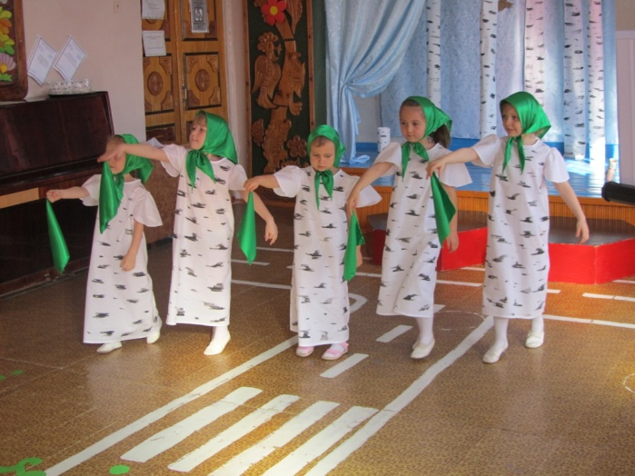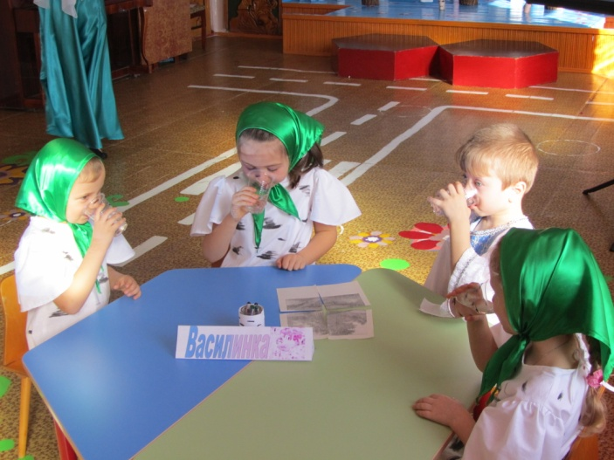
Пятый тур у нас – «Игра! »
Проводится игра «Горелки» (не оценивается). Под веселую музыку
Дети, взявшись за руки, идут по кругу. В центре круга идет ребёнок с бубном. Воспитанники произносят слова:
Гори, гори ясно,
Чтобы не погасло.
Глянь на небо –
Птички летят.
Колокольчики звенят!
Дети останавливаются. Воспитанник внутри круга протягивает руку с бубном между детьми. Дети произносят все вместе:
Раз, два, три – беги! Двое детей обегают круг, кто быстрей ударит по бубну, тот и выиграл.
Шестой тур
Ведущая. Шестой тур мы начинаем, капитанов приглашаем. Кто задание выполнит, тот бал для своей команды получит. Пока капитаны картинки собирают. Посмотрим, как наши команды и зрители умеют загадки отгадывать.
1. Клейкие почки,
Зеленые листочки
С белой корой
Стоит под горой (береза).
2. Его весной и летом
Мы видели одетым.
А осенью с бедняжки
Сорвали все рубашки.
Но зимние метели
В меха его одели (дерево).
3. Дом со всех сторон открыт,
Он резною крышей крыт.
Заходи в зеленый дом,
Чудеса увидишь в нем (лес).
4. Росли четыре березы,
На каждой березе
По четыре большие ветки.
На каждой большой ветке
По четыре маленькие ветки,
На каждой маленькой ветке
По четыре яблока.
Сколько всего яблок? (Ни одного. На березах яблоки не растут.)
4. Зелена, а не луг, бела, а не снег,
Кудрява, а без волос. (Береза.)
5. Не загадка это даже,
Сразу назовем,
Если только кто-то скажет -
Желуди на нем! (Дуб)
6. Солнце греет у порога
И растаяли сугробы,
Потекли рекой ручьи,
Прилетели к нам. (Грачи)

Музыкальная пауза: Хоровод «Во поле береза стояла»
Седьмой тур
Ведущая. Молодцы! А теперь узнаем, что капитаны у нас собрали?
Каждый из капитанов сообщает, что он собрал.
Ведущий. Седьмой тур мы начинаем и сейчас мы узнаем, как наши команды умеют березу описывать в разное время года
1. Весной береза, какая? (Цветущая, плакучая)
2. Летом береза, какая? (Зеленая, кудрявая)
3. Осенью береза, какая? (Желтая, печальная)
4. Зимой береза, какая? (Белоснежная, белоствольная).
Ведущая. А теперь пришла пора подвести итоги нашей игры. А пока
жюри работает, мы посмотрим презентацию: «Тайны берёзы».
Жюри подводит итоги, награждает победителей.
Всех угощаем березовым соком.
Ведущая:
КВН закончен, друзья, до свидания!
Всем хочу сказать на прощание:
Нас так много живет на Земле.
И о природе - одной - позаботиться можем вполне.

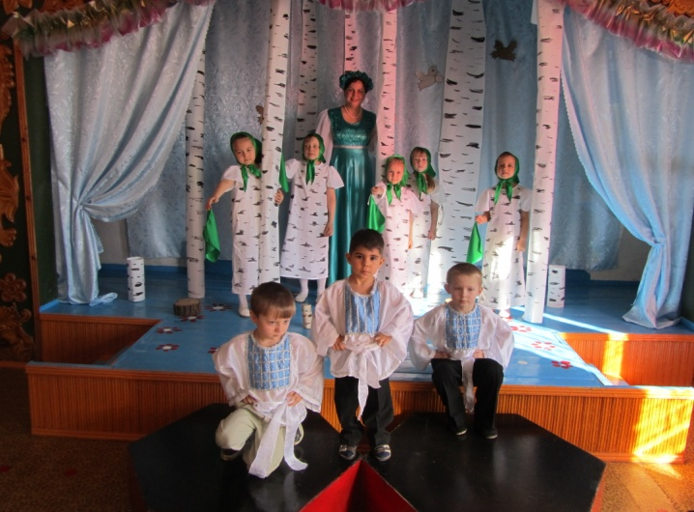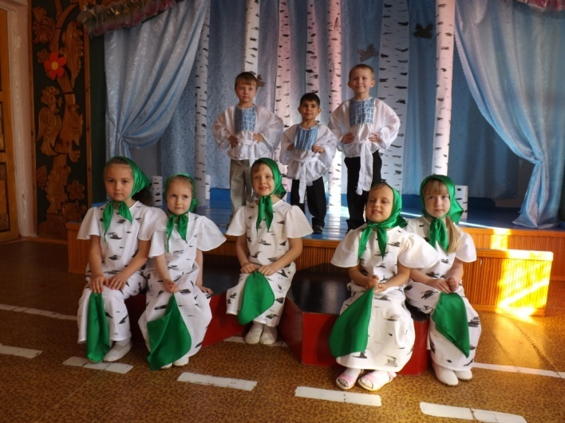
Рефлексивный компонент
Считаю, что цели проведения данного мероприятия были достигнуты. На протяжении всего конкурса удалось сохранить интерес всех участников, дети не переутомились. Дети получили положительные эмоции от совместной деятельности с родителями.
Считаю необходимым продолжать данный вид работы, так как это способствует установлению взаимопонимания между педагогами и родителями и единству требований к ребёнку со стороны педагогов и родителей.
Родителям дать рекомендации совершать прогулки с детьми в парк, проводить наблюдения за объектами природы, обогащать словарь детей лексикой по данной теме. Предложить родителям поделиться своими впечатлениями о КВН в тетради отзывов.

Литература:
- «От рождения до школы» Примерная основная общеобразовательная программа дошкольного образования под ред. Н.Е.Вераксы, Т.С.Комаровой, М.А.Васильевой. - М.:МОЗАИКА-СИНТЕЗ,2011.
- «Формирование экологической культуры дошкольников» авторы-составители Л.Г.Киреева, С.В.Бережнова – Волгоград: Издательство «Учитель», 2008
- Интернет ресурсы «Презентация»

